Министерство образования и науки Украины
Национальный технический университет Украины
Киевский политехнический институт

Кафедра электропривода и автоматизации электромеханических систем

Конспект лекций
по дисциплине “Теория электропривода”
Часть 2
для студентов специальности 7.092203
электромеханические системы автоматизации и электропривод

Киев 2006
§1. Общие сведения об энергетике электроприводов

Энергетика электроприводов включает в себя анализ энергетических потоков в электроприводах, оценку теплового состояния электродвигателя и его элементов, анализ электрической эффективности электромеханических систем, определение потерь энергии для различных режимов работы электропривода, определение мощности электродвигателя и т.д.
1 группа: анализ интегральных показателей токов, мощностей, потерь, моментов.
2 группа: определение пиковых значений токов, потерь, моментов, потребляемой мощности.

§2. Баланс мощностей в электроприводах

Рассмотрим баланс мощностей в однодвигательном электроприводе:
где:
- мощность на валу электродвигателя (полезная мощность), передаваемая рабочему органу;
- кинетическая энергия, запасаемая во вращающихся элементах электропривода;
- энергия, запасаемая в деформируемых участках механических передач;
- потенциальная энергия, запасаемая в линейно-перемещаемых элементах системы;
- энергия, запасаемая в индуктивных сопротивлениях обмоток электродвигателя;
- энергия, запасаемая в ёмкостных сопротивлениях обмоток электродвигателя;
- суммарные механические потери в электромеханической системе;
Для различных режимов работы электроприводов возможен ряд типовых диаграмм энергетических потоков.
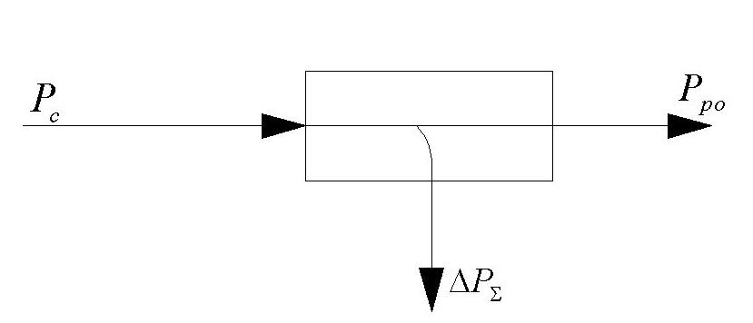
1) Двигательный режим:

2) Рекуперативное торможение:
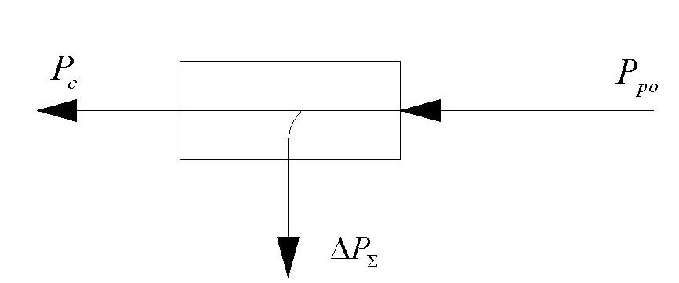

3) Торможение противовключением:
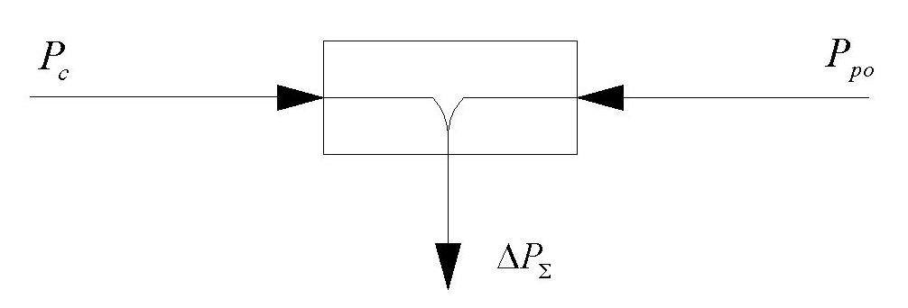

4) Режим увеличения скорости:
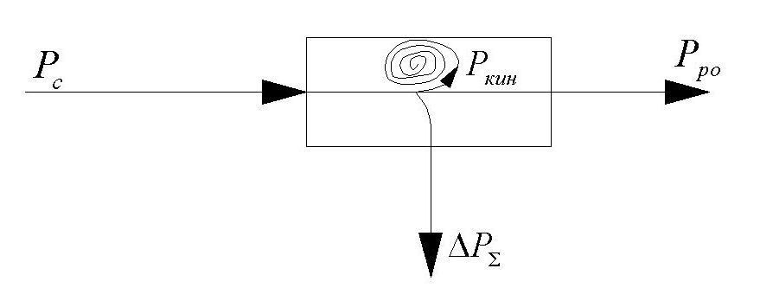

5) Режим уменьшения скорости:
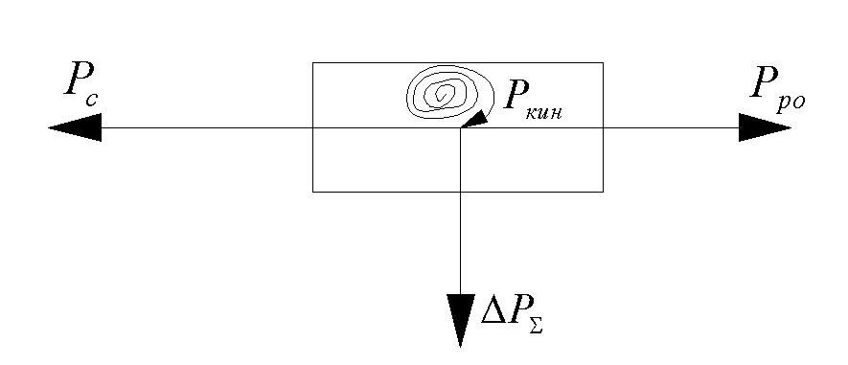

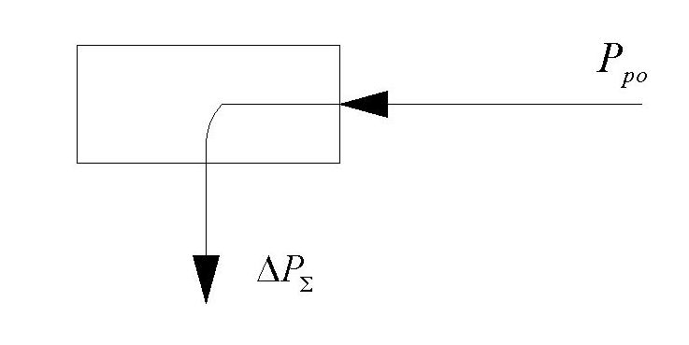
6) Электродинамическое торможение:

§3. Основные энергетические характеристики электропривода

1) Цикловой КПД электропривода.
Он представляет собой отношение полезной мощности за цикл к потреблённой за это же время энергии от сети или источника.
; ;
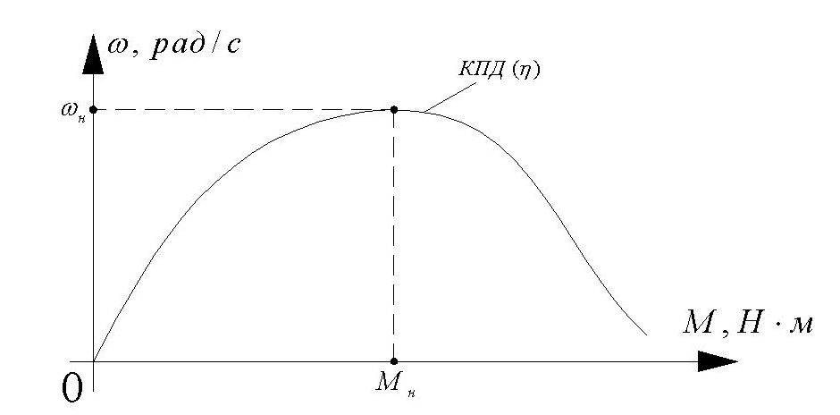
При определении циклового КПД началу и концу цикла должна соответствовать запасённая энергия в электромеханической системе. В целом же величина КПД зависит как от момента, так и от скорости, поэтому основной характеристикой электропривода является номинальное значение КПД.

Если в процессе работы параметры не известны, то КПД определяется:
Если оценивать составляющие электропривода, то величину КПД можно представить:
2) Эффективность потребления энергии от источника или от сети.
; ;
- коэффициент мощности
, где - угол сдвига 1-й гармоники

§4. Потери энергии в электроприводе

Оценка потерь энергии даёт возможность оценить тепловые режимы электродвигателя, дать анализ энергетических эффектов в целом. В целом потери представляются в виде 2-х составляющих.
- потери, не зависящие от нагрузки, которые включают в себя потери в стали, механические потери и для двигателя постоянного тока с независимым возбуждением – потери в обмотке возбуждения, где .
- относятся к постоянным потерям, если отсутствуют потери по цепи возбуждения.
- потери, зависящие от нагрузки, называющиеся потерями в меди, которые пропорциональны квадрату тока и сопротивления.
Для ДПТ:
Для АД:
Для СД:
Часто при определении переменных потерь, удобно использовать относительные коэффициенты, которые учитывают номинальные параметры в электродвигателе.
Для ДПТ: ; Для АД: ; Для СД:
;
зависит от мощности электродвигателя, от его скорости, от исполнения электродвигателя.
С учётом относительных коэффициентов суммарные потери:
Для ДПТ с независимым возбуждением величину потерь можно определить через момент и отношение перепада скоростей:
Рассмотренные потери относятся к статическому режиму работы.
С точки зрения энергетики регулирование осуществляется: 1) за счёт отвода энергии, рассеивается в виде тепла (реостатная схема управления); 2) передача высвобожденной энергии в сеть (каскадные схемы); 3) потребление из сети энергии, необходимой в каждый момент времени (управляемые преобразователи).
Для регулируемого электропривода:
В данном случаи потери зависят как постоянных и переменных потерь, так и от скорости. Постоянные потери остаются неизменными.

§5. Потери энергии в переходных режимах

Анализ потерь в переходных процессах осуществляется по одной и той же методологии для ДПТ с независимым возбуждением и асинхронного двигателя.
Потери энергии в переходных процессах:
Потери при пуске электродвигателя на холостом ходу без нагрузки ().
Рассмотрим электродвигатель, как одномассовую систему.
; ; ;
Таким образом потери при пуске на холостом ходу без нагрузки численно равны запасу кинетической энергии движущихся частей электродвигателя.

Потери при пуске электродвигателя на холостом ходу под нагрузкой ().
;
При пуске под нагрузкой потери увеличились. Для определения потерь, обусловленных нагрузкой необходимо либо знать характер, либо получить эту зависимость экспериментальным путём.

Потери при торможении противовключением без нагрузки ().
; ;
Необходимо отметить, что при торможении противовключением мы работаем в нижних квадрантах, поэтому надо заменить на .
Потери при торможении противовключением под нагрузкой ().
; ;
При торможении противовключением под нагрузкой потери уменьшаются.

Потери при электродинамическом торможении без нагрузки ().
; ;
Потери при электродинамическом торможении равны кинетической энергии, накопленной в движущихся частях электромеханической системы.

Потери при электродинамическом торможении под нагрузкой ().
; ;

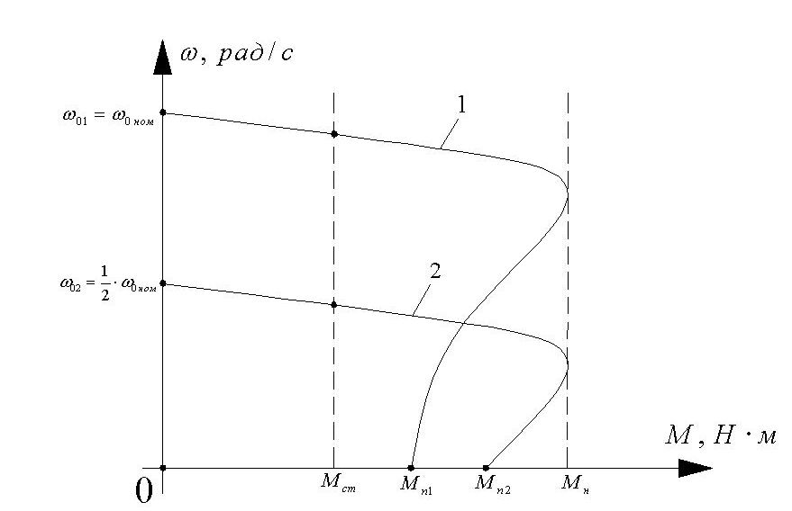
Потери при пуске двухскоростного электродвигателя.

1. Прямой пуск в одну ступень при :
2. Пуск в две ступени:

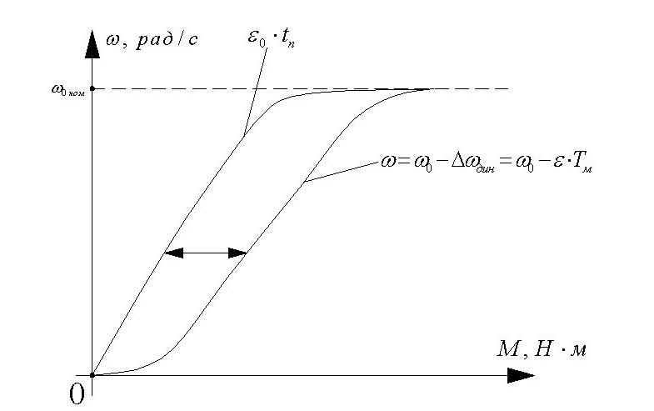
Потери при плавном пуске.

; ; ; ;
;
; ;
;
Чем выше время пуска, тем меньше потери: .
§6. Нагрев и охлаждение электродвигателя

Выделение тепловых потерь приводит к нагреву электродвигателя, что влечёт за собой дополнительные ограничения, накладываемые на режимы работы электропривода в целом. Электродвигатель сам по себе сложный нелинейный элемент и моделирование отдельных процессов осуществляется при условии некоторых допущений и ограничений. Практика показала, что не изменяя сущности физических процессов нагрева электродвигателя, можно ввести следующие допущения:
1) Мощность теплоотдачи от одного тела к другому или от тела к окружающей среде равна произведению 1-й степени разности температур между этими телами на коэффициент теплоотдачи. Если разность температур между корпусом машины и охлаждающей средой, температура которой неизменна, тогда разность температур:
; - мощность теплового потока.
2) Теплоёмкость численно равна количеству тепла, необходимого для увеличения температуры тела на один градус Цельсия. Медь и сталь машины обладают высокой удельной теплопроводностью, поэтому с учётом допущений можно считать эту величину бесконечной. Следовательно, в любой момент времени температура стали и меди одинакова. Наличие разности температур между сталью и медью обусловлено термическим сопротивлением изоляции.
, где:
- коэффициент теплоотдачи между сталью и медью;
и - температуры стали и меди.
Если температура окружающей среды неизменна, то:
, где:
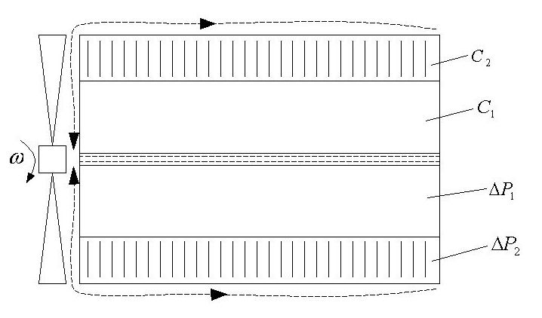
; ;

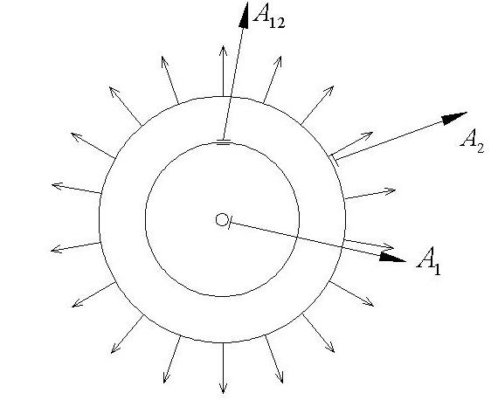

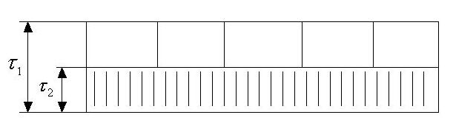

Внутренняя часть цилиндра с теплоёмкостью моделирует обмотки электродвигателя; теплоотдачи между обмотками и сталью определяет коэффициент . Коэффициент моделирует термическое сопротивление изоляции. Обмотка с теплоёмкостью моделирует железо; мощность теплового потока от железа к окружающей среде определяется коэффициентом . От внешних и внутренних частей машины тепло отводиться потоками воздуха. Коэффициенты и зависят от скорости воздушного потока. Если заложить условие, что мощности тепловых потерь в стали и меди неизменны, то разности температур между данными элементами окружающей среды тоже являются неизменными, если .
;
;
; где:
- мощности тепловых потерь в стали и меди;
- мощности тепловых потоков от стали к меди и наоборот;
и - мощности тепловых потоков от меди и стали к окружающей среде.
Решая данное уравнение, определяются значения и в зависимости от и . Полученное выражение даёт возможность определить характер воздействия на и для обеспечения требуемых значений и .
Оценка тепловых режимов используется для предварительного выбора электродвигателя и проверки его по условиям нагрева. В процессе эксплуатации температура нагрева электродвигателя не должна превышать предельно-допустимых значений. Если электродвигатель работает при изоляции, то скорость её ускорения определяется соотношением , где - температура изоляции. Или , где - постоянный коэффициент; - показатель, определяемый классом изоляции.
Превышение температуры изоляции на 8-10 градусов сокращает срок службы изоляции вдвое. Однако реально электродвигатель работает при переменной температуре изоляции. Для оценки состояния последней вводится понятие скорости старения изоляции.
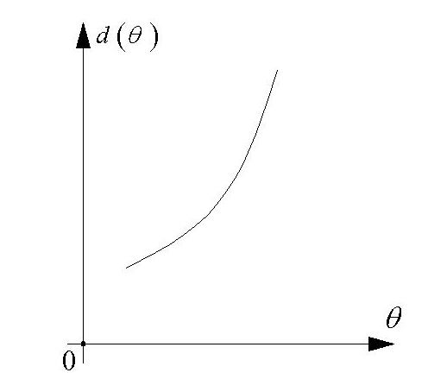

При колебаниях температур вводиться понятие средней скорости старения изоляции.
, где:
- срок эксплуатации;
- средний износ изоляции;
Часто мы проектируем электродвигатель, для которого реальный режим работы отличается от номинального. Для сопоставления данных режимов используются методы эквивалентирования тепловых режимов (метод средних потерь).
Суть метода заключается в следующем: если влияние переменной составляющей температуры на скорость старения изоляции невелико, то эквивалентность двух режимов электродвигателя в тепловом соотношении определяет соотношение между средними температурами изоляции.
Если в 1 и 2 вариантах неизменна, то эквивалентность двух режимов определяется:
Если коэффициенты теплоотдачи и неизменны, тогда эквивалентность двух режимов определяется:
.

§7. Номинальные режимы работы электродвигателя

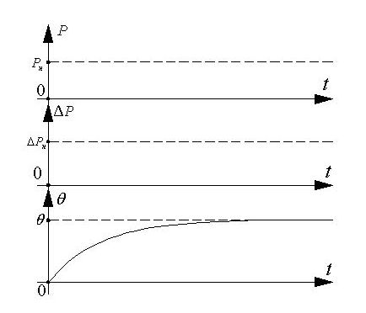
1. Продолжительный номинальный режим работы электродвигателя .

Продолжительный режим работы определяется неизменной номинальной нагрузкой такой длительностью, когда электродвигатель достигает номинальной температуры.

2. Кратковременный номинальный режим работы электродвигателя .
Данный режим характеризируется перемежающимися периодами номинальной нагрузки и отключения электродвигателя. При этом время номинальной нагрузки не настолько велико, чтобы двигатель мог достигнуть номинальной температуры, время пауз достаточным, чтобы двигатель охладился до температуры окружающей среды.
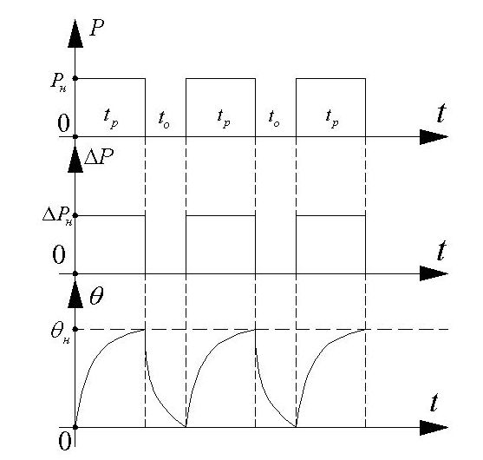

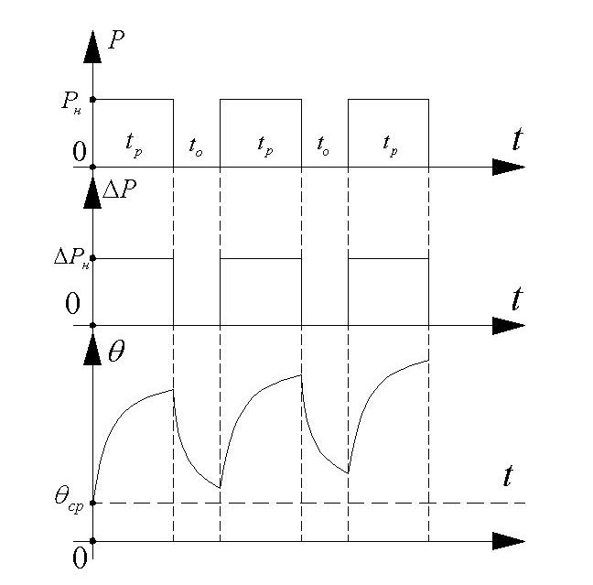
3. Повторно-кратковременный номинальный режим работы электродвигателя .

Одной из основных характеристик режима является продолжительность включения - .
Ряд номинальных : 15; 25; 40; 60.
Данный режим характеризируется передаваемой номинальной нагрузки и пауз, причём период нагрузки недостаточный для достижения номинальной температуры, время паузы недостаточное для охлаждения двигателя до температуры окружающей среды.

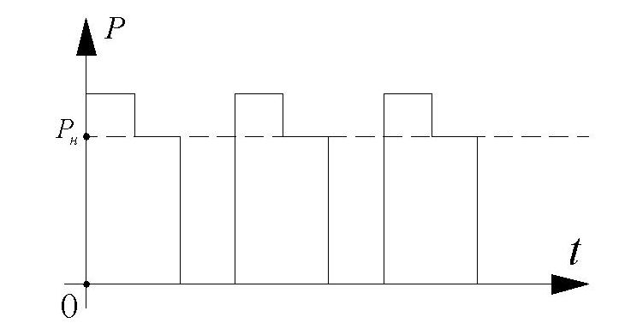
4. Повторно-кратковременный номинальный режим работы электродвигателя с частыми пусками .

Отличается от тем, что пусковые потери начинают оказывать существенное влияние на нагрев двигателя.

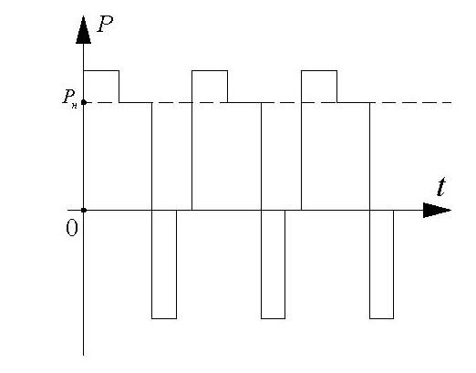
5. Повторно-кратковременный номинальный режим работы электродвигателя с частыми пусками при наличии электрического торможения .

6. Перемежающийся номинальный режим работы электродвигателя .
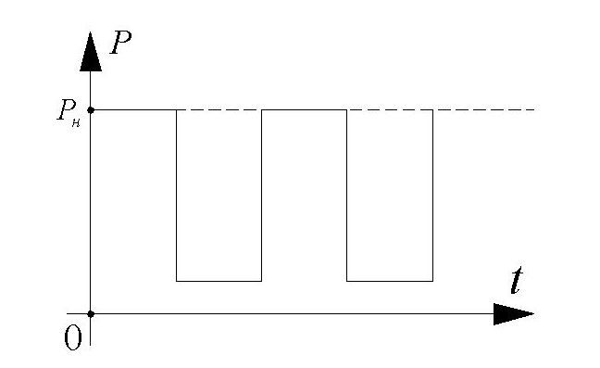

Отличается от предыдущих тем, что электродвигатель не отключается от сети, а работает в режиме холостого хода.

7. Перемежающийся номинальный режим работы электродвигателя с частыми реверсами .

8. Перемежающийся номинальный режим работы при использовании электродвигателя с двумя и более скоростями .

§8. Нагрузочные диаграммы

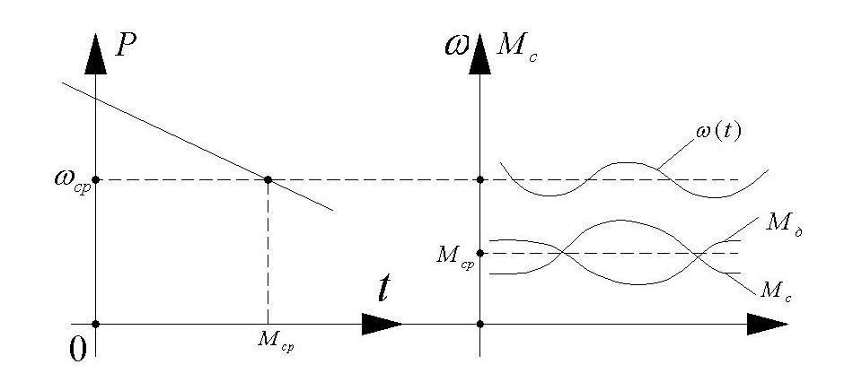
При выборе электродвигателя необходимо иметь параметры движения и нагрузки для различных периодов работы. С этой целью рассчитываются или получаются опытным путём нагрузочные диаграммы. Различают два вида нагрузочных диаграмм: 1) нагрузочная диаграмма механизма; 2) нагрузочная диаграмма электродвигателя.

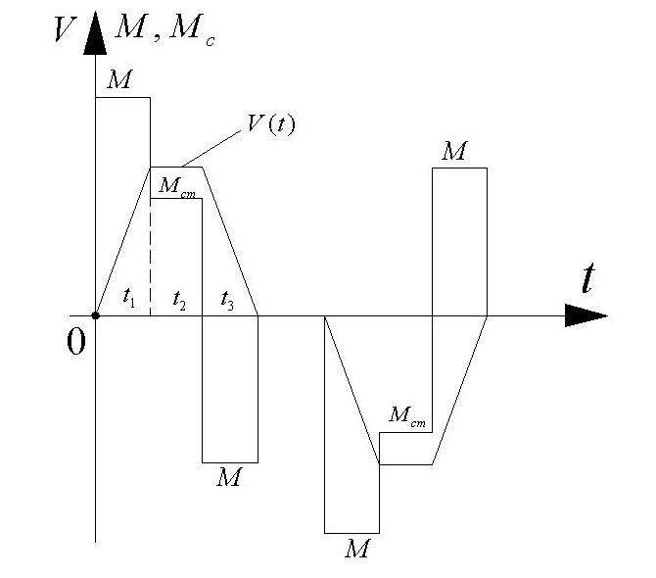
В механизмах непрерывного действия доля периода пуска невелика по сравнению со статическим режимом работы. В данном случаи динамической составляющей можно пренебречь, и производить расчет по нагрузочной диаграмме механизма.

В данном случаи динамическая составляющая может играть определённую роль, поэтому расчёт ведётся на основе нагрузочной диаграммы.

§9. Методы эквивалентирования тепловых режимов

Цель метода: сопоставить реальные и номинальные режимы работы электродвигателя для обеспечения правильного выбора электродвигателя по теплу.
Основные отличия номинального от реального режимов работы:
1) колебания нагрузки на валу и отклонения её от номинального значения;
2) нагрузка в рабочий период может изменяться в функции от времени;
3) измерения в реальных режимах в реальных отклонениях.
1. Метод средних потерь.
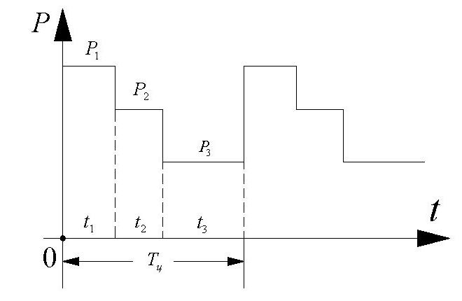
Режим работы задаётся нагрузочной диаграммой механизма или нагрузочной диаграммой двигателя. Метод основан на прямом сравнении потерь в реальном и номинальном режимах работы. Нагрузочная диаграмма задаётся в виде , или . Предположим, что нагрузочная диаграмма имеет следующий вид:

Алгоритм расчёта:
1) по нагрузочной диаграмме определяем величину средней мощности за цикл:
, где ;
2) по полученной средней мощности определяем расчетную мощность электродвигателя:
;
где - коэффициент запаса, учитывающий динамическую составляющую (неточности расчёта).
3) По величине по каталогу выбираем электродвигатель исходя из условий .
4) По кривой зависимости или определяем величину КПД в соответствующие интервалы времени и определяем соответствующие потери за данный период.
На основании расчётов строим диаграмму потерь.
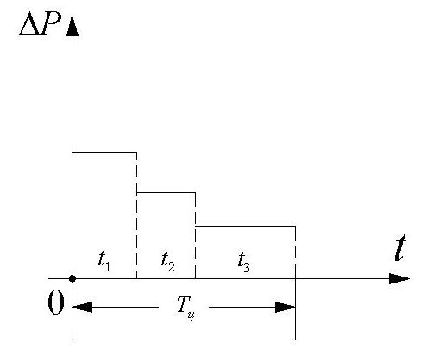

5) Определяем среднее значение потерь для режима за цикл:
;
6) Определяем потери для номинального режима:
;
7) Проводим сравнение: .
Если данное неравенство не выполняется, то выбирается ближайший по мощности электродвигатель и осуществляется проверка по перегрузочной способности: , где - коэффициент перегрузки.
Для асинхронного двигателя следует учитывать колебания напряжения в сети до 10%: .
Для любых типов электродвигателей применим этот метод, если имеется возможность получить зависимости КПД в функции от мощности или момента.

2. Метод эквивалентного тока.
Эквивалентный ток – это неизменный по величине ток, который вызывает в электродвигателе такие же тепловые потери, как и реальный ток, изменяющийся в функции времени. Нагрузочная диаграмма задаётся зависимостью: .
Пусть протекает эквивалентный ток. Тогда:
, где:
- постоянные потери, которые в пределах цикла неизменны;
- эквивалентный ток;
- суммарное сопротивление главной цепи.
;
Суммарное сопротивление якорной цепи неизменно: ; .
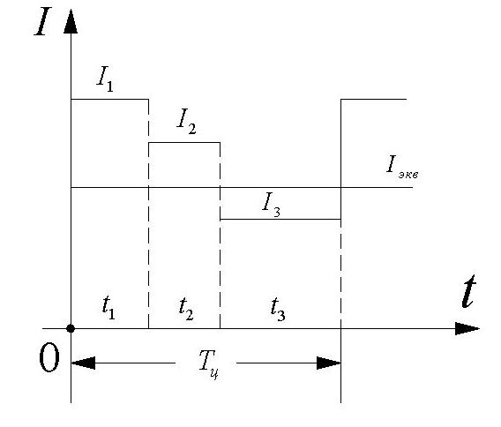
; - эквивалентный ток для выбора электродвигателя.

;
Для соотношения выбираем электродвигатель.

3. Метод эквивалентного момента.
Накладываются ограничения: ; ; .
.
Выбираем электродвигатель для соотношения .
4. Метод эквивалентной мощности.
Ограничения: ; ; ; .
.
Выбираем электродвигатель для соотношения .

§10.Учёт ухудшения теплоотдачи

- коэффициент ухудшения теплоотдачи.
.
Для метода средних потерь: .
Для метода эквивалентного тока: .

§11. Особенности выбора электродвигателя для различных режимов

1. Выбор электродвигателя для режима .
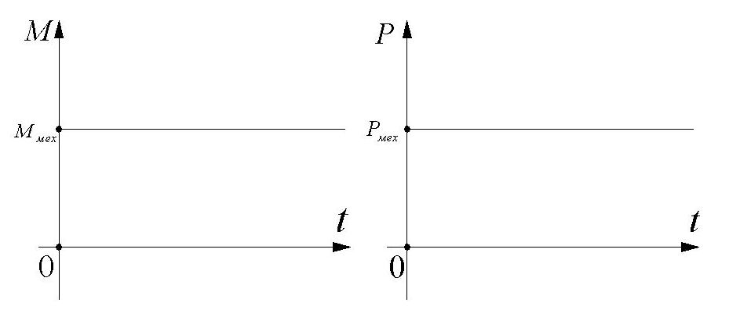
1-й случай. Двигатель режима используется для длительного режима работы при неизменной нагрузке.

выбор электродвигателя.
Определяем исходя из специфики механизма величину статического момента на валу электродвигателя и строим нагрузочную диаграмму. В соответствии с полученной диаграммой проводим расчёт . Далее определяем , учитывая коэффициент запаса .
Если , принимаем ;
Если , принимаем .
По выбираем электродвигатель исходя из условий, что . Осуществляется проверка по пусковой способности: .
2-й случай. Двигатель режима используется для продолжительного режима работы с циклически изменяющейся нагрузкой.
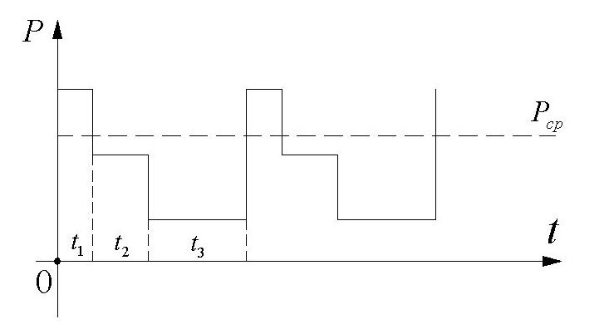

1) Находим : ;
2) Определяем : ;
3) По справочнику для требуемой скорости выбираем электродвигатель.
4) Поскольку нагрузка переменная, то необходимо провести проверку по тепловому режиму. Если проверка не сошлась, то выбираем ближайший по мощности электродвигатель.
5) Осуществляется проверка по пусковому моменту: .
6) Осуществляется проверка по перегрузочной способности: .
3-й случай. Двигатель режима используется для повторно-кратковременной нагрузки.
1) Проводят расчёт нагрузочной диаграммы;
2) Определяют расчётную мощность ;
3) Выбираем электродвигатель;
4) Рассчитываем величину продолжительного тока (мощности и момента) для заданной величины тока в рабочем режиме:
, где:
- относительная продолжительность включения;
- время паузы;
5) проверяем , где:
- номинальный ток для режима .
6) Осуществляется аналогичные проверки по пусковому моменту и перегрузочной способности.

2. Выбор электродвигателя для режима .
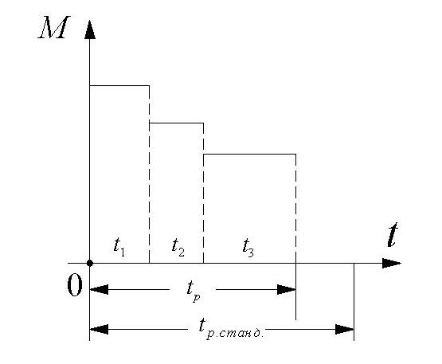
Данный подход используется в электроприводах, работающих в реальных кратковременных режимах. Нагрузка изменяется в функции от времени и не номинальная, время работы не стандартно.

При расчётах принимаем стандартное время, и выбор электродвигателя осуществляется для стандартного времени.
.
Далее алгоритм расчёта аналогичен предыдущему.
; .
Выбираем электродвигатель и осуществляем требуемые проверки.
3. Выбор электродвигателя для режима .
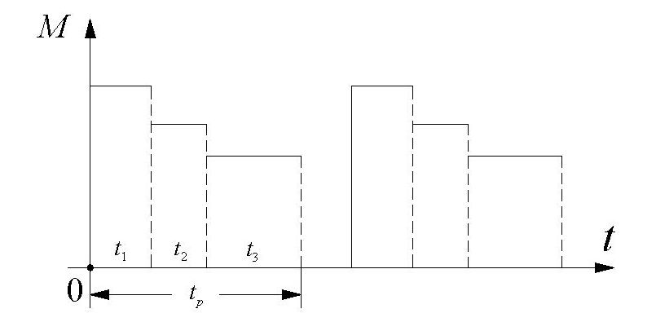
В рабочие периоды нагрузка не номинальная и изменяется в функции времени. не стандартно.

.
Далее методика выбора аналогична предыдущим случаям.

§12. Реализация управленческой функции электропривода

Основные задачи управления:
1) Стабилизация скорости или любой другой координаты;
2) Изменение координаты по заданному закону (программное управление);
3) Отработка заранее неизвестного закона управления (следящие электропривода);
4) Ограничение координат на заданном уровне.

Способы регулирования или управления:
1) Управление за счёт изменения механической характеристики электродвигателя или за счёт изменения любого другого параметра электродвигателя (регулирование в разомкнутой СУ). Направление получило название параметрическое управление. Оно недостаточно экономичное и неточное, имеет низкую плавность;
2) Автоматическое регулирование (управление). Используются обратные связи. Обычно регулируют по , , , , , . Если регулируется скорость, то в качестве возмущения выступает момент. Если управление осуществляется по моменту, то возмущающим воздействием является скорость.

Показатели регулирования.
1. Точность регулирования – характеризирует отклонение регулировочной координаты под воздействием (внешнего или внутреннего) возмущения.
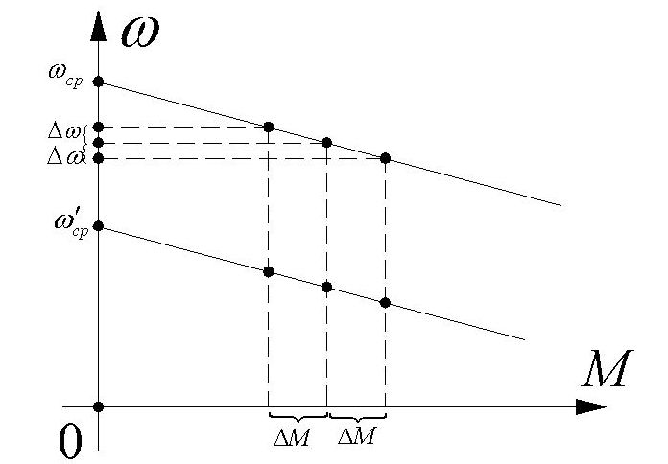

Для определения ошибки регулирования нужно знать пределы изменения возмущения, например: , .
Для оценки точности вводят такой параметр, как относительная ошибка регулирования:
; - статическая ошибка (статизм).
Уровень точности системы также может определяться величиной статизма.
2. Диапазон регулирования.
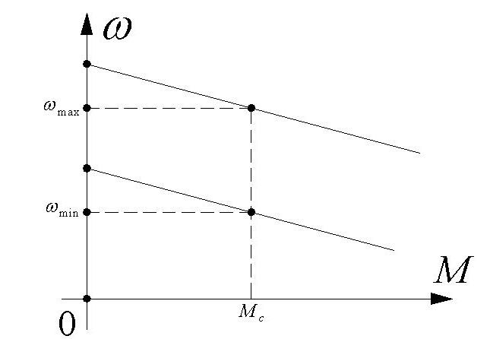
, например .

3. Плавность регулирования – характерна только для параметрического управления и характеризируется коэффициентом плавности.
.
Показатели динамики:
1) Перерегулирование;
2) Время регулирования;
3) Колебательность;
4) Декремент затухания;
5) Коэффициент диссипации;
6) Экономические показатели: потери, капитальные затраты и их окупаемость.

§13. Система Г-Д

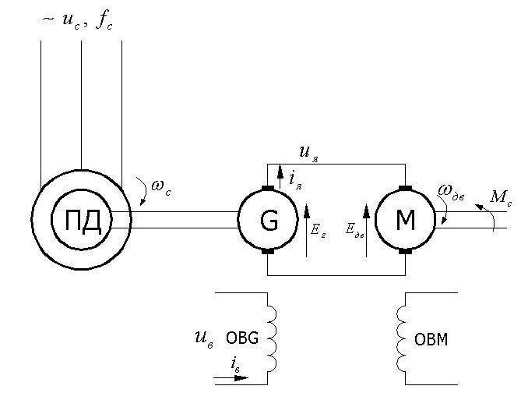
С энергетической точки зрения в данной системе УП обеспечивает преобразование переменного напряжения сети в постоянное напряжение.

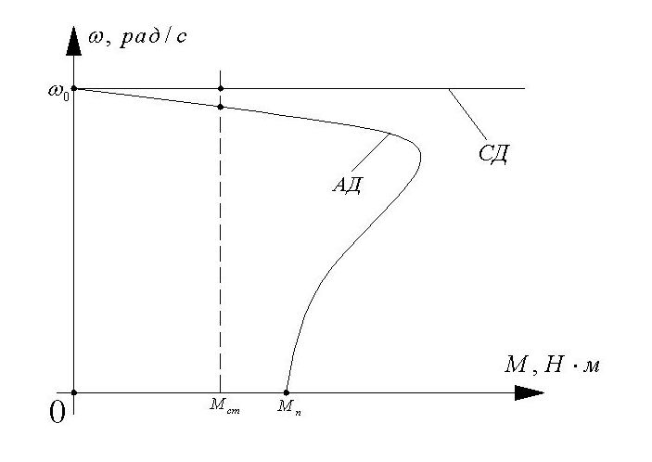
Влияние приводного двигателя на характеристики генератора:
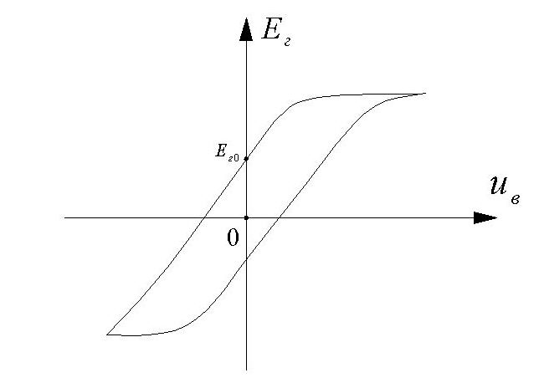

В своих расчётах и настройках генератор имеет петлю гистерезиса. При отсутствии сигнала управления на зажимах генератора есть , то есть к двигателю приложено некоторое напряжение и он создаёт некоторый момент .
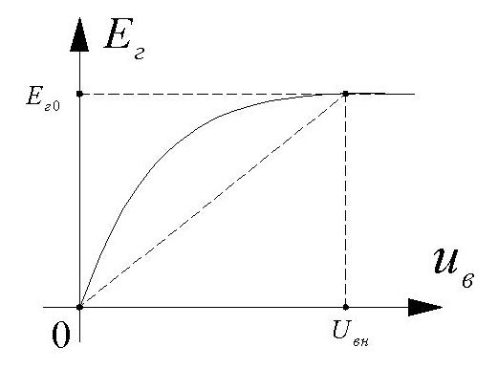

Если строится закон управления от нулевых начальных координат, то в системе управления должны быть предусмотрены средства гашения остаточного намагничивания генератора (за счёт обратных связей).

Цепь возбуждения.
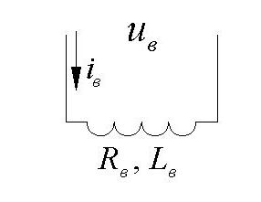

Вход - ;
Выход - .

- коэффициент усиления генератора.
; ;
- коэффициент, определяемый аппроксимированной частью кривой намагничивания генератора при от 0 до . Для электродвигателя с мощностью коэффициента усиления генератора не хватает для обеспечения нужных динамических свойств. В таких случаях вводится промежуточный тиристорный преобразователь (тиристорный возбудитель).
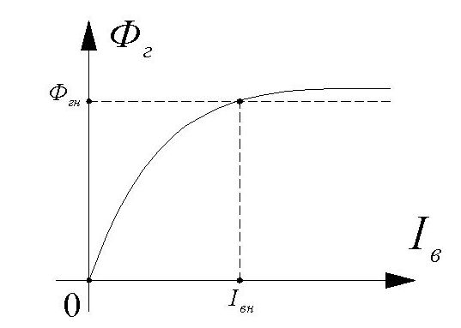
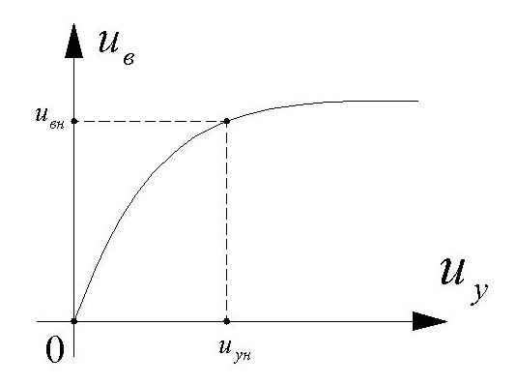

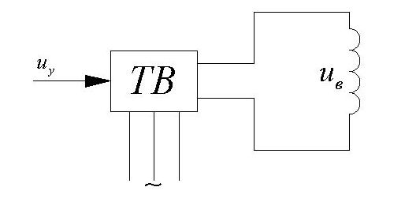

; ; ( - у генератора).
Система Г-Д обладает большой инерционностью в цепи возбуждения, а, следовательно, малый уровень быстродействия.

Якорная цепь.
;
, где ; ;
Разделим и умножим на :
;
, или
.
Для статического режима выражение механической характеристики:
, где:
; .
Жёсткость механической характеристики в системе Г-Д ниже, чем жёсткость самого электродвигателя.
Если , то:
;
Таким образом .
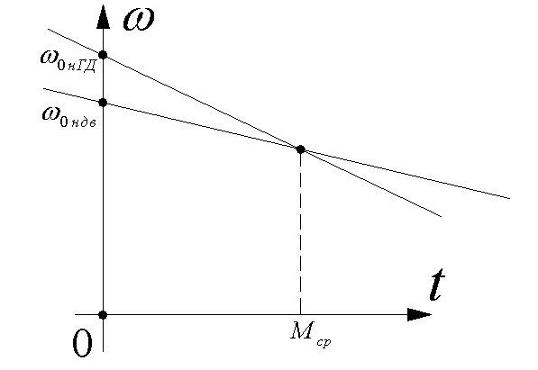

В системе Г-Д:
;
, где:
.
Если .
Предположим, что и . Тогда . Докажем это.
;
Постоянные времени и остаются неизменными. больше требуемого напряжения на величину потерь в самом генераторе .
Рассмотрим структурную схему (на схеме и в уравнениях - постоянная времени тиристорного возбудителя).
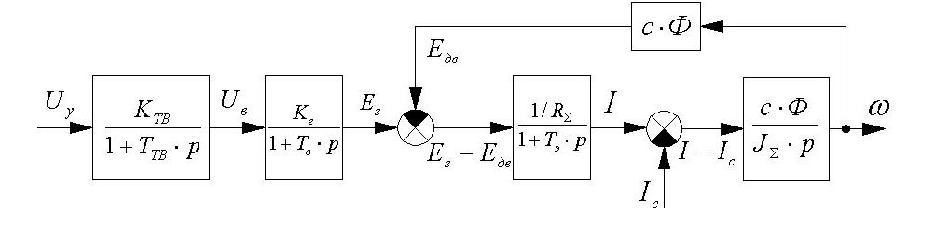

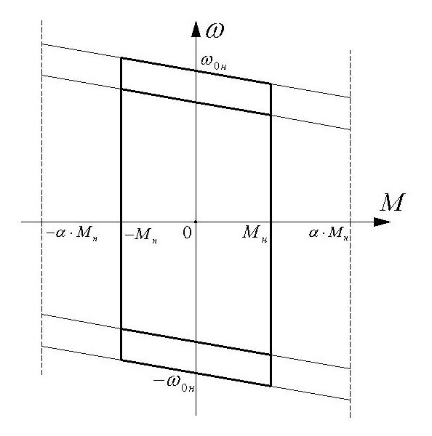

Достоинства: 1) плавность регулирования, автоматический переход в режим рекуперативного торможения; 2) хорошая форма напряжения на электродвигателе.
Недостатки: 1) большие габариты и вес системы; 2) наличие 3-х динамических элементов; 3) малое быстродействие (большое значение ).
§14. Форсировка переходных процессов в обмотке возбуждения

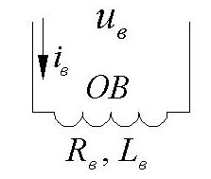
Форсировка позволяет уменьшить постоянную времени .
;
, где: ;
;
;
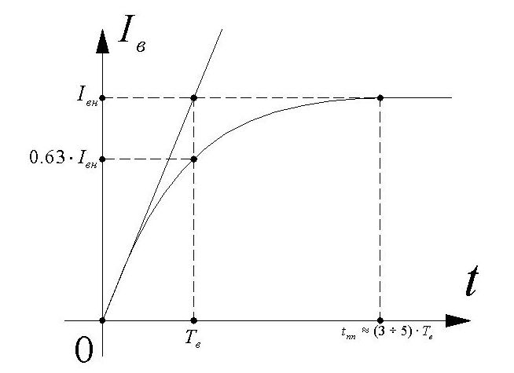
; ;

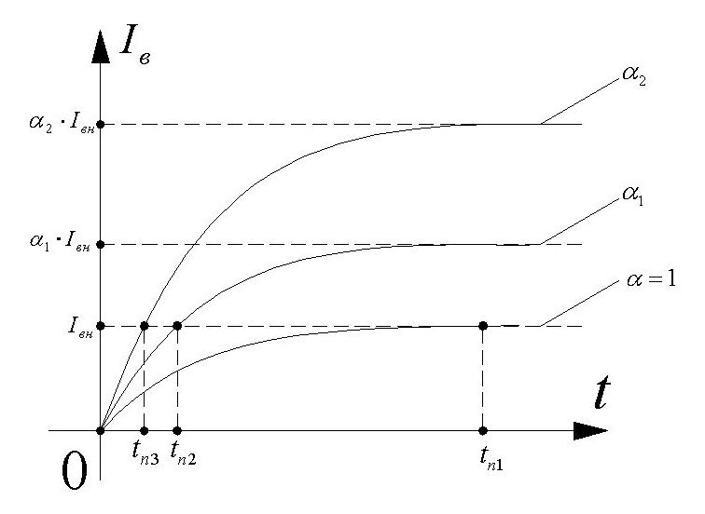
Суть форсировки: в обмотку возбуждения подаётся повышенное напряжение и при достижении заданного уровня тока возбуждения эта величина снижается до номинального значения, поэтому подаётся: , где - коэффициент форсировки.
;
.

При форсировке :
; ; ; ;
; ; ; ;
- время переходного процесса в обмотке возбуждения при отсутствии форсировки;
- время переходного процесса в обмотке возбуждения при наличии форсировки.
; .
;
Когда - экономически неэффективно.

§15. Пути снятия форсировки

Снятие форсировки осуществляется:
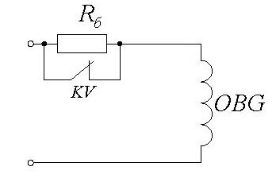
1) За счёт снятия дополнительного напряжения при достижении .
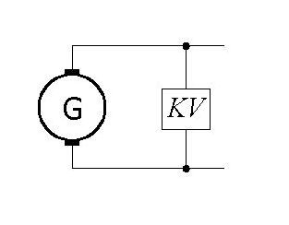

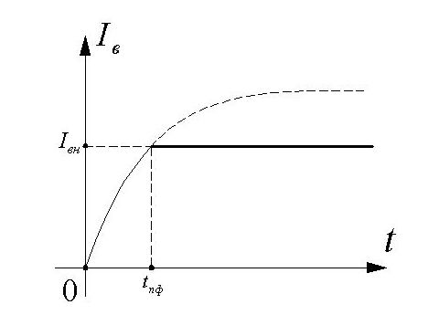

2) Применение задержанных отрицательных обратных связей.
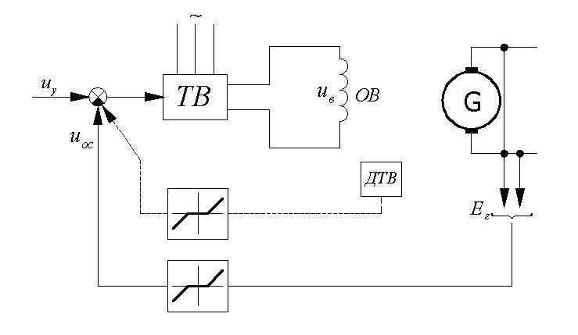

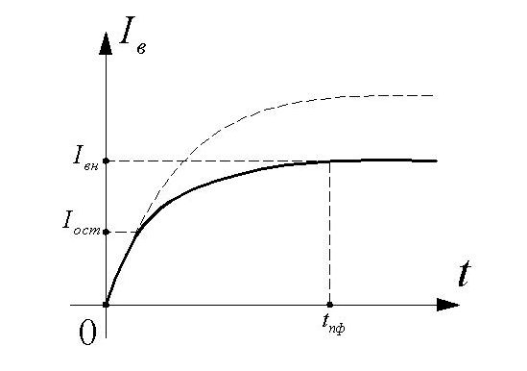

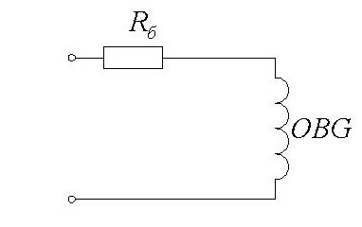
3) Уменьшение постоянной времени цепи возбуждения:
;

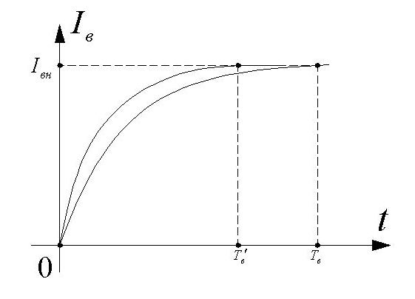

§16. Система ТП-Д
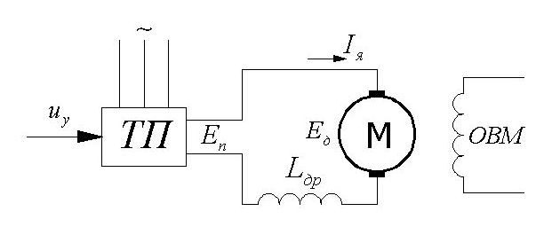

Тиристорный преобразователь (ТП) преобразует напряжение переменного тока с параметрами , в постоянное, регулируемое по амплитуде напряжение . ТП – нелинейное звено, работа осуществляется только в диапазоне непрерывных токов.
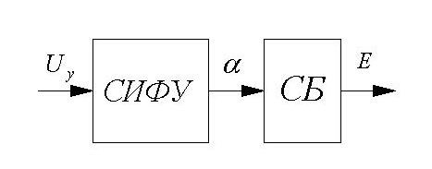

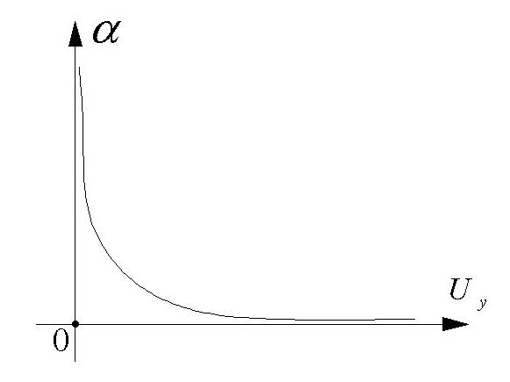
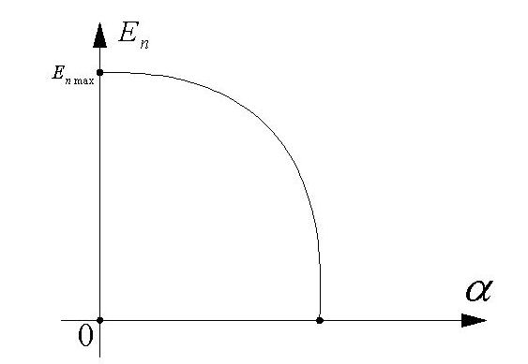

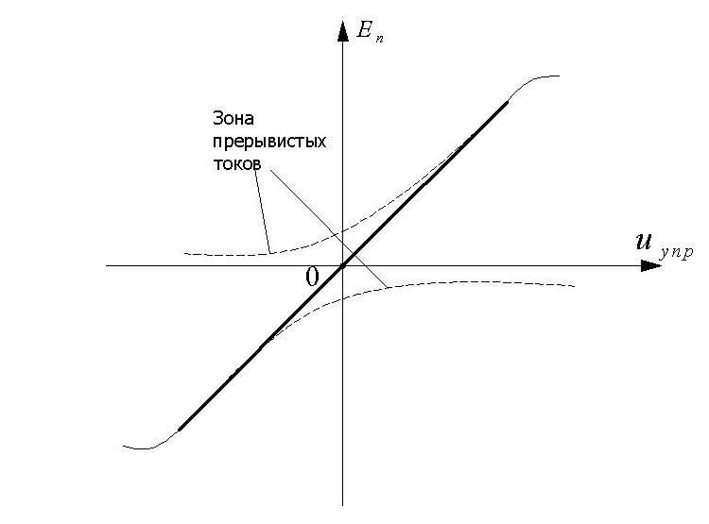

; ;
- постоянная времени преобразователя.
определяется наличием фильтров и запаздыванием коммутации ключей.

Управление якорной цепи.
, где
, где
- сопротивление якоря двигателя;
- сопротивление трансформатора;
- переходное сопротивление вентилей;
- переходное сопротивление коммутационных аппаратов;
- сопротивление дросселя.
, где , где
- индуктивное сопротивление якоря двигателя;
- индуктивное сопротивление дросселя;
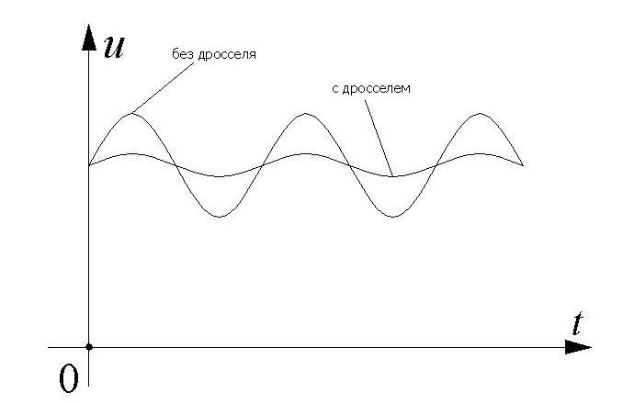
- индуктивное сопротивление трансформатора.

;
;
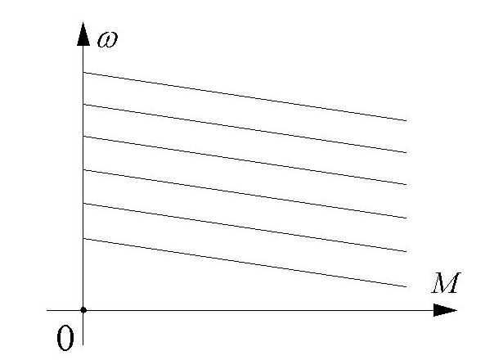
Механические характеристики имеют вид:

Для нереверсивного преобразователя имеют место следующие характеристики:
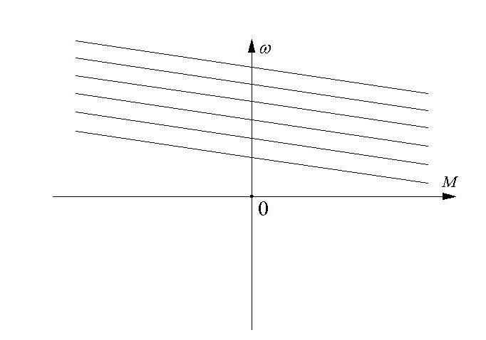

Для раздельного управления: Для совместного управления:
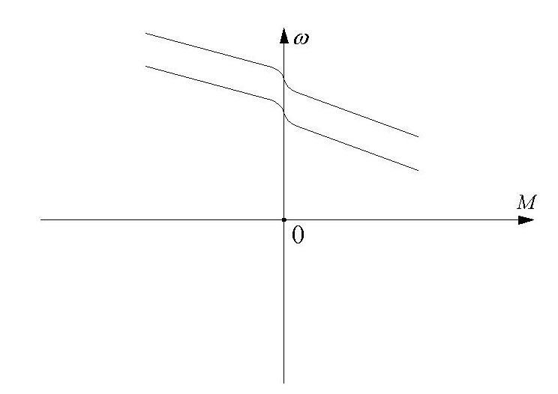
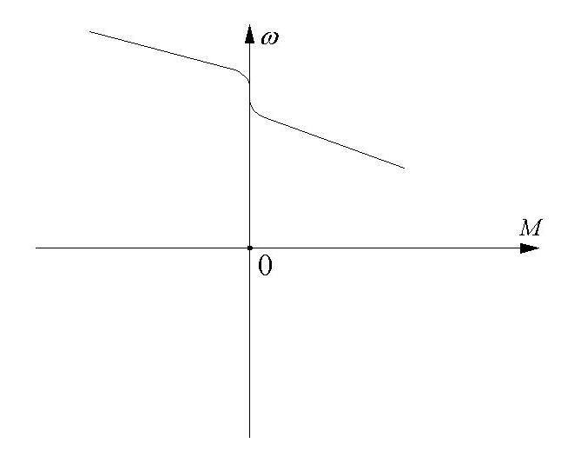

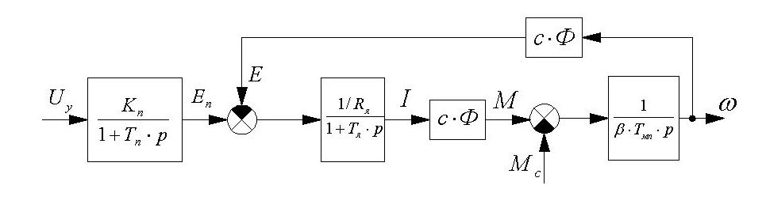
Структурная схема имеет вид:

Достоинства: 1) высокое быстродействие; 2) отсутствие шума; 3) регулируемая потребляемая мощность из сети.
Недостатки: 1) неидеальная форма выпрямленного напряжения (при отсутствии соответствующих дросселей и фильтров электродвигатель не может работать от данного напряжения, то есть будет отслеживать колебания); 2) в режиме рекуперативного торможения вносятся существенные искажения в сеть.

§17. Система ПЧ-АД

Преобразователь частоты (ПЧ) предназначен для преобразования напряжения сети , в напряжение требуемой амплитуды и требуемой частоты.

1. Электромеханический преобразователь частоты.
Используются следующие элементы: а) приводной двигатель; б) генератор; в) приводной двигатель – СГ; г) синхронный генератор; д) асинхронный двигатель.
Недостатки: 1) имеется 5 ступеней преобразования энергии; 2) высокая стоимость; 3) низкое значение КПД.

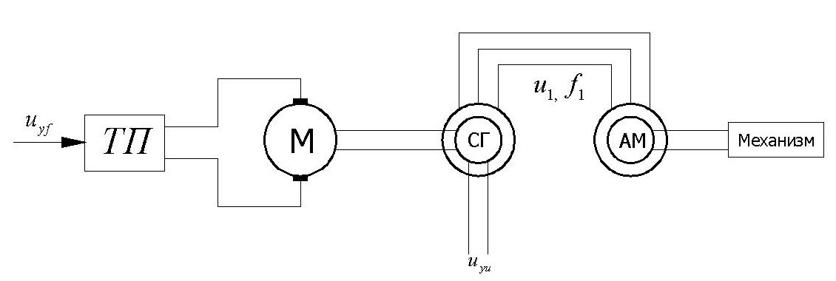
2. Вентильно-электромашинный преобразователь.

- управляющее воздействие канала управления по частоте.
Частота формируется за счёт изменения скорости вращения синхронного генератора.
- управляющее воздействие канала управления по напряжению.
Амплитуда изменяется за счёт изменения напряжения или тока обмотки возбуждения синхронного генератора.
Недостатки: 1) большая инерционность канала формирования частоты; 2) большая инерционность канала управления по напряжению; 3) невысокий КПД.
Такие системы применяются главным образом при проведении экспериментальных исследований, так как выходное напряжение идеально по своей структуре.
3. Вентильные преобразователи частоты.
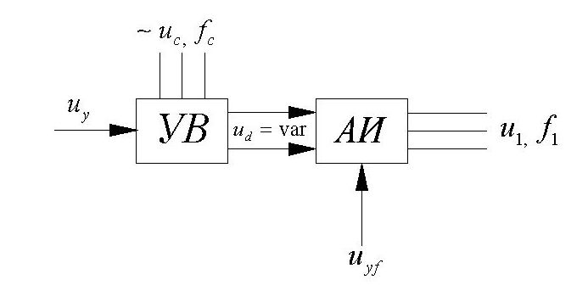

Канал управления по частоте описывается безинерционным звеном:
Канал управления по напряжению описывается апериодическим звеном:
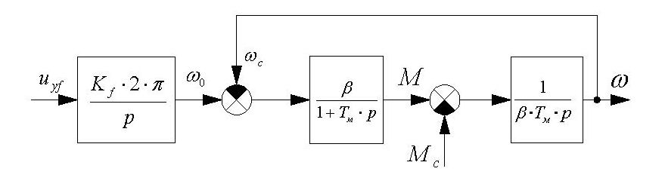
Структурная схема имеет вид:

;

§18. Типовые структуры электроприводов с обратными связями

1. Структура с суммирующим усилителем.
На структурной схеме:
РЭМС – разомкнутая электромеханическая система;
НЭ1 и НЭ2 – нелинейные элементы в цепях обратной связи;
СУ – суммирующий усилитель.
Система имеет одно суммирующее устройство, которое должно обеспечить управление двумя контурами регулирования (например, контур регулирования тока или контур регулирования скорости ). Данные контуры обеспечивают стабилизацию выходных параметров.

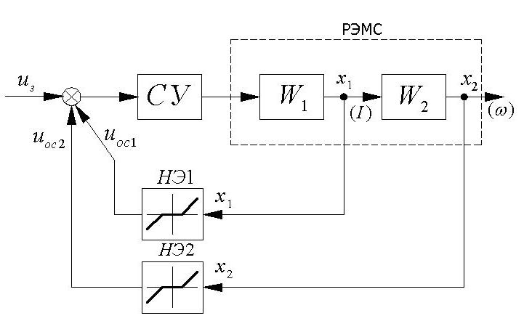

Данная схема имеет один регулятор, который должен управлять двумя контурами регулирования одновременно. Поэтому осуществляется компромиссная настройка контуров регулирования (как правило, усреднённое значение).
Достоинства: относительная простота.
Недостатки: 1) невозможно обеспечить наилучшие показатели качества по обоим контурам регулирования; 2) невозможно задать максимальное значение входного параметра, поскольку одновременно приходиться изменять и .

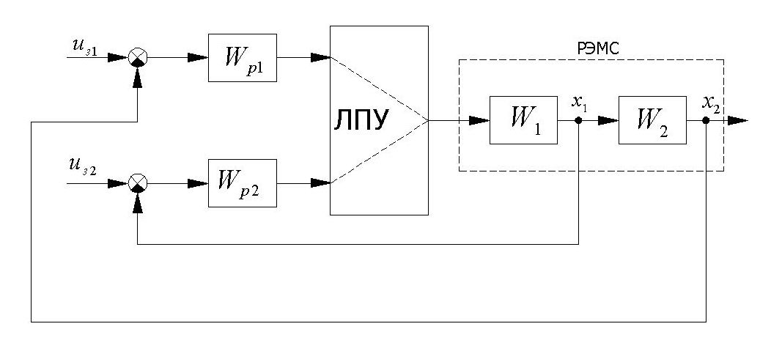
2. Структура с независимым регулированием координат.

Данная система позволяет развести во времени управление каждым из каналов. ЛПУ обеспечивает переключение работы одного или другого канала в соответствии с заданным алгоритмом или программой.
Достоинства: 1) обеспечивается настройка каждого контура на требуемые показатели качества; 2) достаточно просто обеспечивается задание максимального .
Недостатки: 1) сложность ЛПУ, реализация данного элемента упрощается, если первый схемы реализуется программным путём.

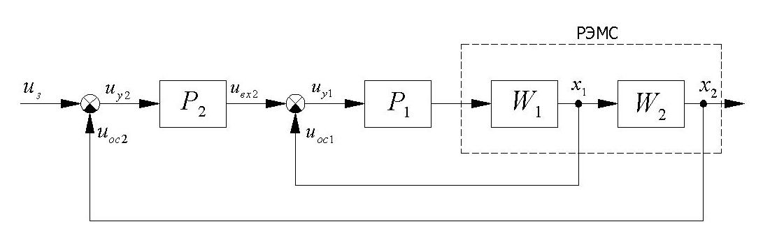
3. Структура с системой подчинённого регулирования.

Данная система позволяет обеспечить настройку параметров по каждому контуру. Ограничение координат осуществляется за счёт второго регулятора с ограничением.
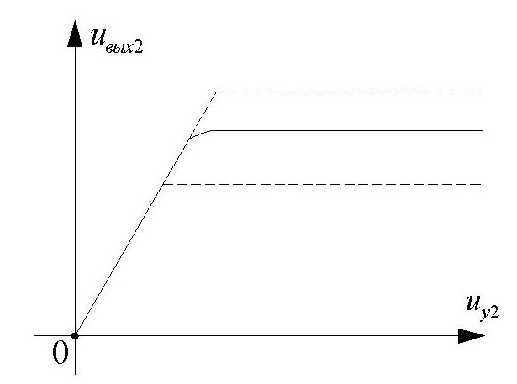

Быстродействие уменьшается при увеличении количества контуров регулирования.
§19. Понятие о компенсации постоянной времени
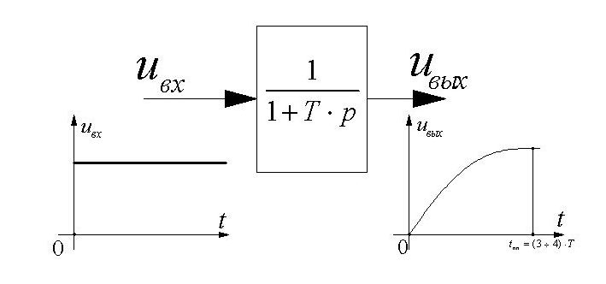

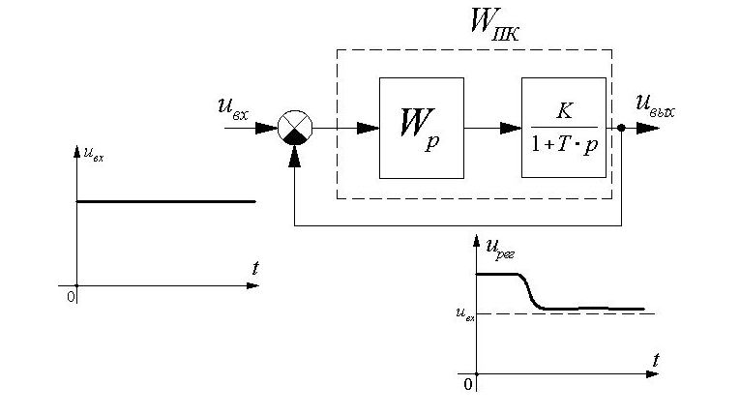

; ;
Допустим, что принимается вида: .
.
.
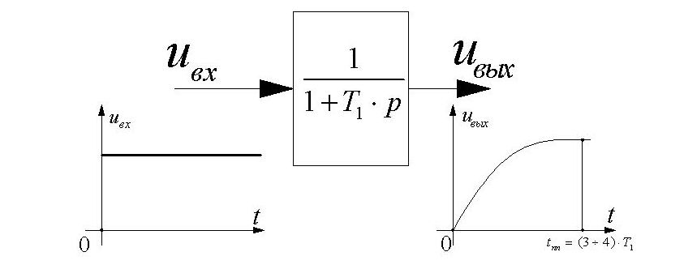

Суть компенсации заключается в том, что на выходе дополнительного регулятора формируется большой уровень сигнала, который уменьшается до требуемого уровня при окончании переходного процесса. Время переходного процесса при наличии компенсации определяется настройкой величины .

§20. Оптимизация замкнутого контура регулирования

Пусть задана передаточная функция :
,
которая включает в себя большие постоянные времени и малые постоянные времени.
Обозначим - большие постоянные времени, а - малые постоянные времени.
.
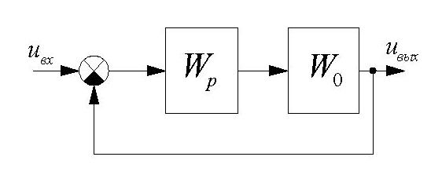
При оптимизации осуществляется оптимизация больших постоянных времени. Малые постоянные времени незначительно сказываются на динамических свойствах системы. Однако компенсация последних приводит к уменьшению помехоустойчивости системы.

В данном случаи оптимизация контура регулирования сводится к выбору требуемой передаточной функции регулятора, который бы обеспечил необходимый уровень динамических характеристик замкнутого контура.
; Принимаем , .
Тогда выражение для разомкнутой системы примет вид:
; .
При выборе данной передаточной функции регулятора скомпенсированы большие постоянные времени. В систему введено интегрирующее звено, что увеличивает точность статических режимов. С целью простоты настройки контура регулирования скомпенсированы частные коэффициенты усиления. Для упрощения записи полученной передаточной функции введём обозначение:
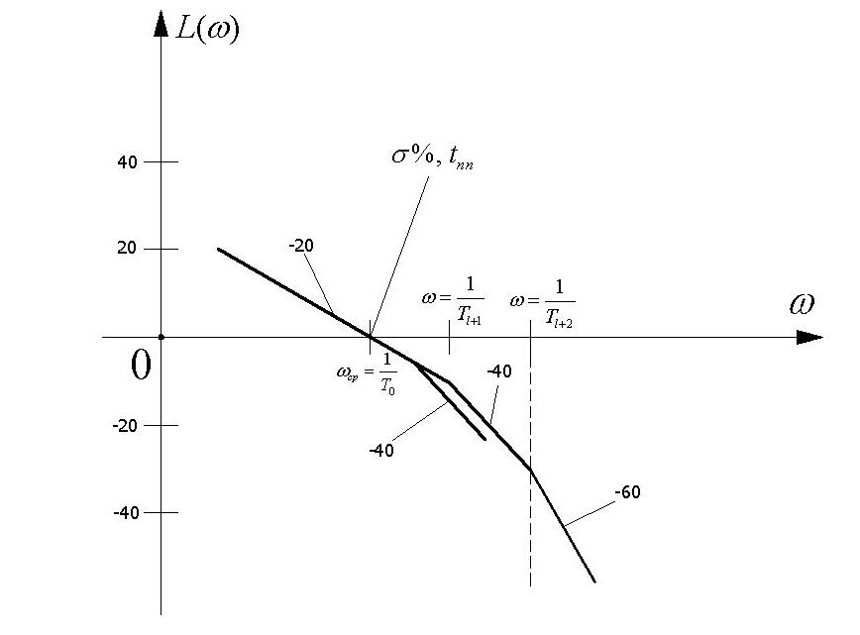
, тогда: .

Поскольку высокочастотная часть не влияет на динамические свойства, то можно обеспечить замену и представить передаточную функцию, как совокупность интегрирующего и апериодического звена 1-го порядка:
;
;
, отсюда находим и :
.
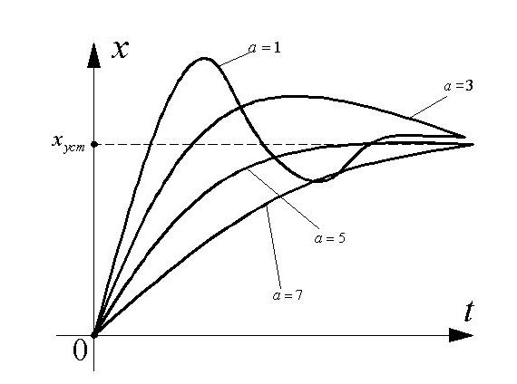
Обозначим , тогда .

В зависимости от величины определяется характер переходного процесса, а, следовательно, и полученные динамические свойства.
§21. Стандартные настройки контуров регулирования

1. Настройка на технический (модульный) оптимум.
; ; ; .
Желаемая передаточная функция разомкнутой системы:
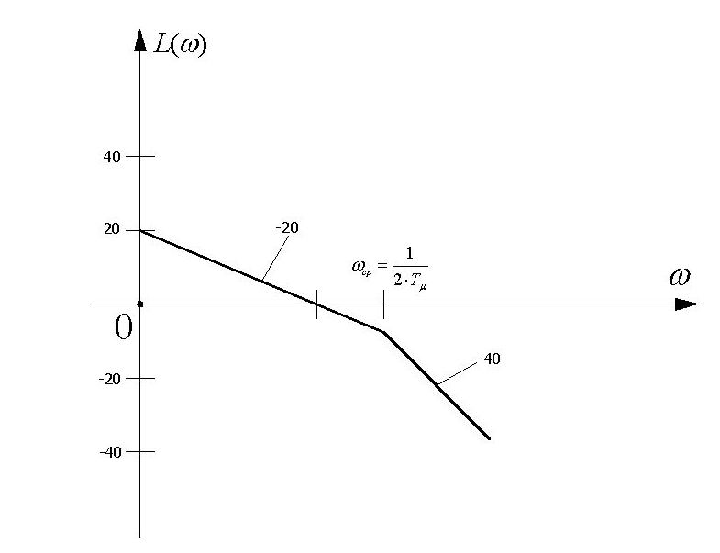
.

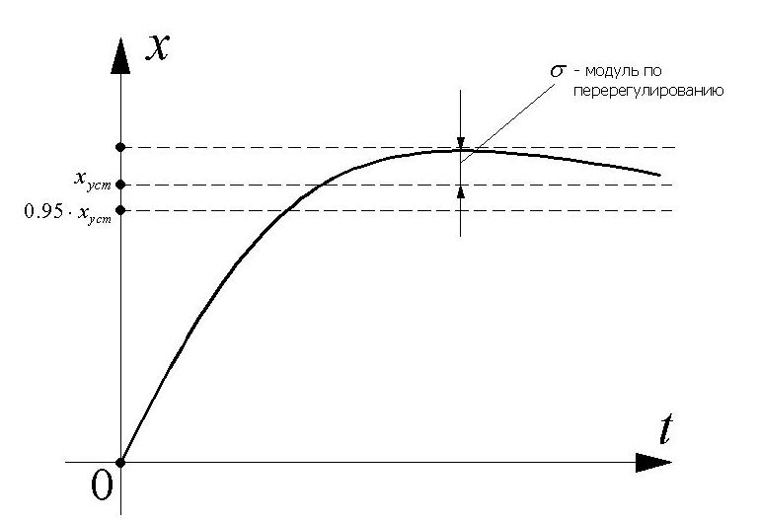
Имеем астатизм первого порядка.

2. Настройка на симметричный оптимум.
Передаточная функция разомкнутой системы:
.
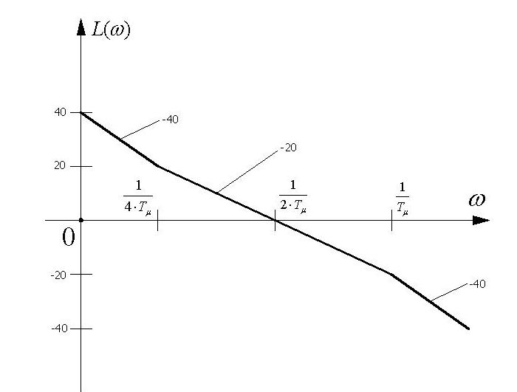
Таким образом, получаем астатизм 2-го порядка и следующую ЛАХ:

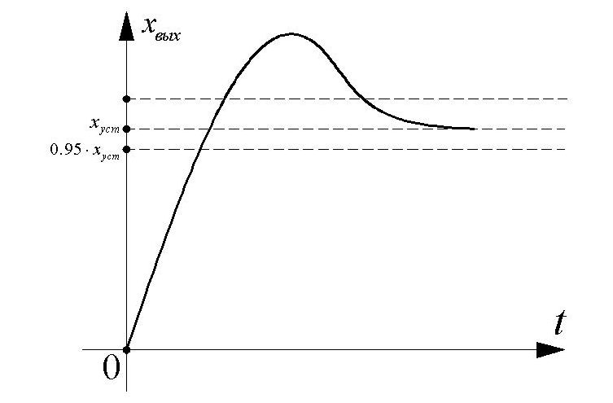
Настройка на симметричный оптимум позволяет повысить точность статических и динамических режимов. Но при этом ухудшаются динамические свойства за счёт уменьшения участка с наклоном . При этом переходной процесс может иметь вид:

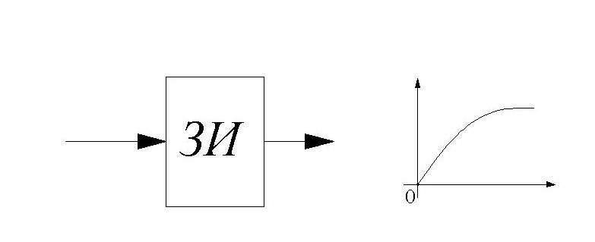
В данном случаи для уменьшения величины перерегулирования задание вводится не скачком, а в виде плавно-изменяющейся функции, определяемой задатчиком интенсивности.

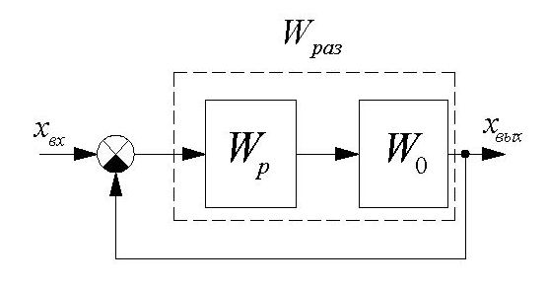

1. . При настройке системе на технический оптимум определяем передаточную функцию регулятора.
; ; .
, где
.
Получаем “И” - регулятор. Для данной настройки необходимо ввести “И”-регулятор.

2. .
; ;
.
Получили “ПИ” - регулятор.
3. .
; ;
Получили “ПИД” - регулятор.
При оптимизации данного контура число больших постоянных времени не должно превышать двух ввиду резкого снижения помехозащищённости. Для обеспечения компенсации большего количества больших постоянных времени используют системы подчинённого регулирования.

§22. Оптимизация контура систем подчинённого регулирования

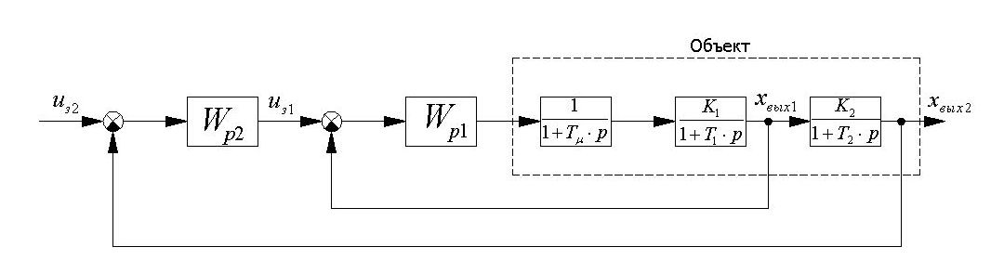
Пусть имеем структурную схему:

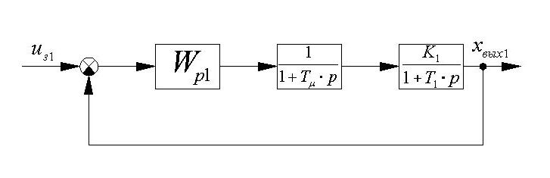
Оптимизация начинается с внутреннего контура.

Здесь .
; ;

Передаточная функция замкнутого внутреннего контура:
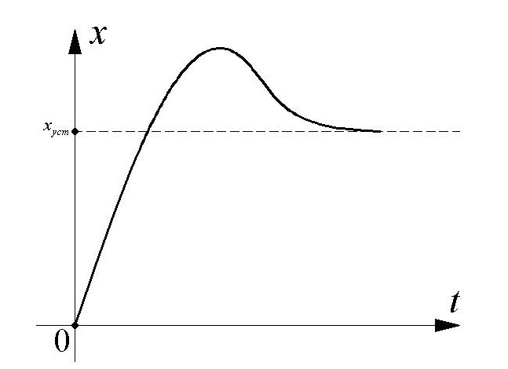
.

Поскольку внутренний контур настроен на технический оптимум, переходной процесс которого близкий к апериодическому, то с некоторой погрешностью можно представить передаточную функцию замкнутого внутреннего контура в виде:
.
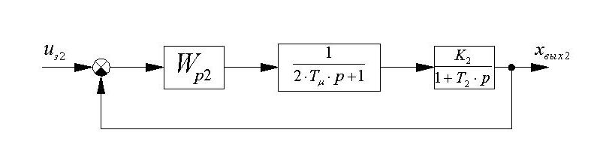
При этом передаточная функция первого регулятора представляет собой “ПИ” - регулятор.
Рассмотрим теперь внешний контур:

Здесь .
.
;
.
Получаем “ПИ” - регулятор.
Каждый контур системы подчинённого регулирования увеличивает в два раза. При оптимизации внешнего контура увеличивается в два раза, следовательно, последующее увеличение числа контуров увеличивает пропорционально коэффициенту 2, то есть с увеличением числа контуров инерционность прохождения сигналов управления возрастает.

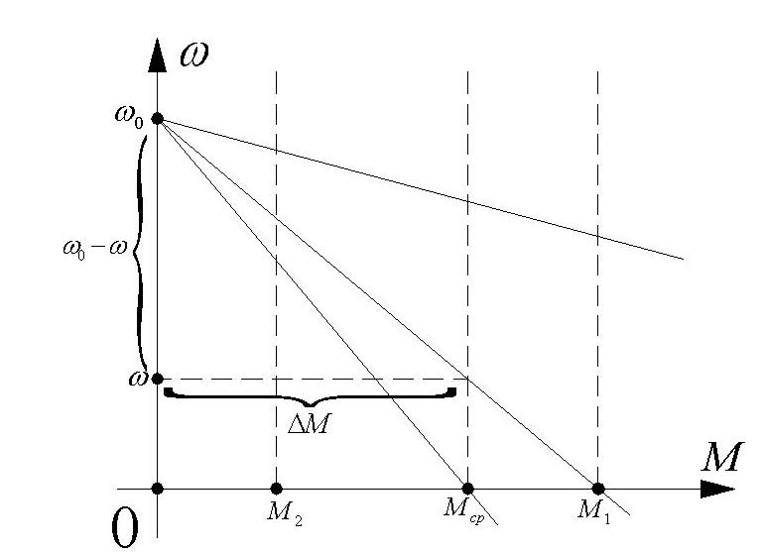
§23. Особенности регулирования момента (тока). Параметрическое регулирование

; .
Для нужно регулировать скорость путём изменения сопротивления: .
; ; ; ;
; ; ; ;
; ; ;
.
Если , то .

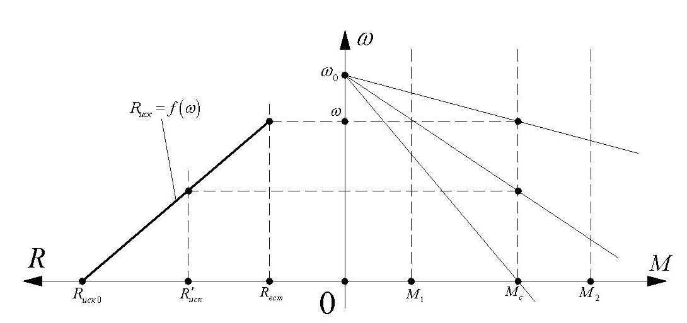

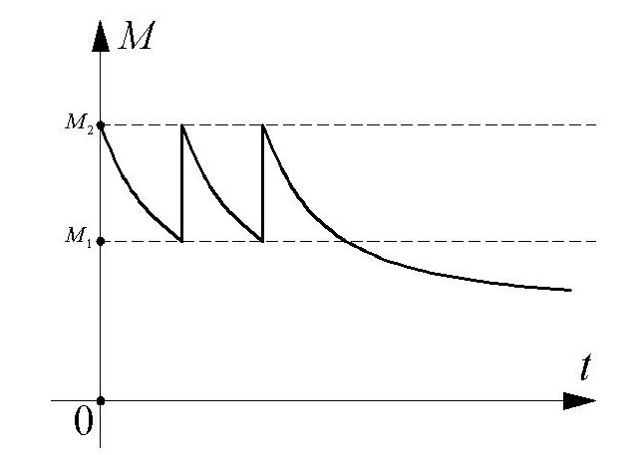

§24. Параметрическое регулирование в системе с тиристорным коммутатором
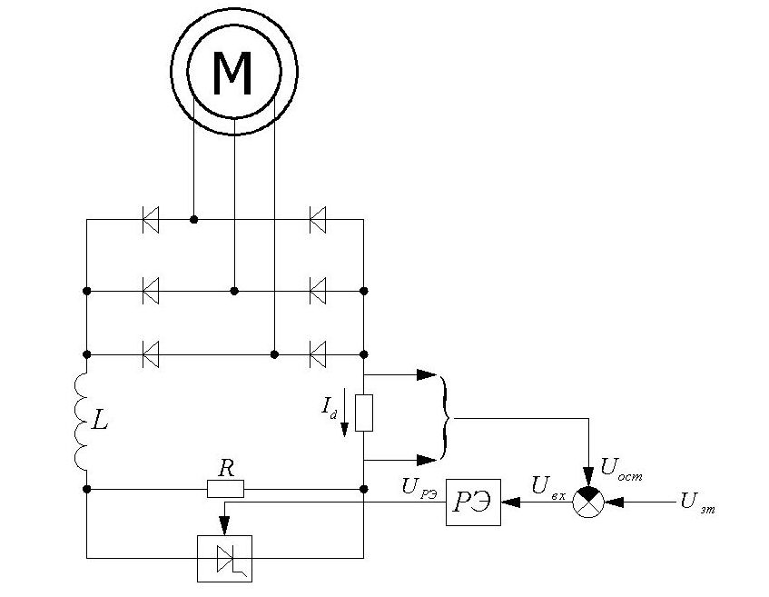

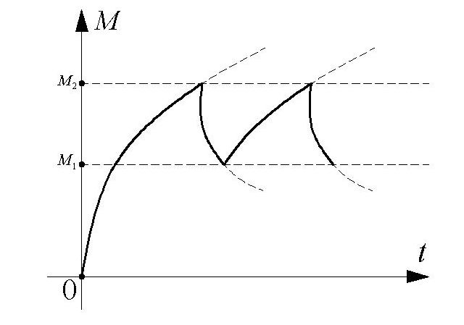

§25. Автоматическое регулирование тока (момента) в системе с суммирующим усилителем
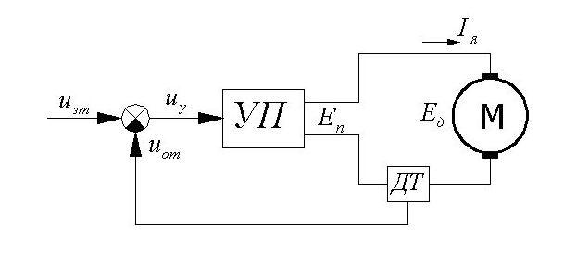

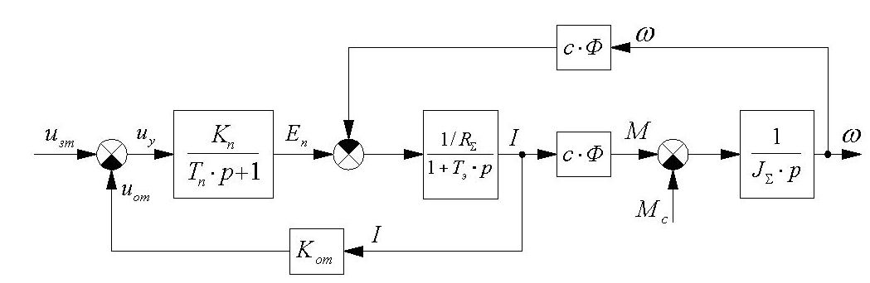

; ;
;
;
, где:
; .
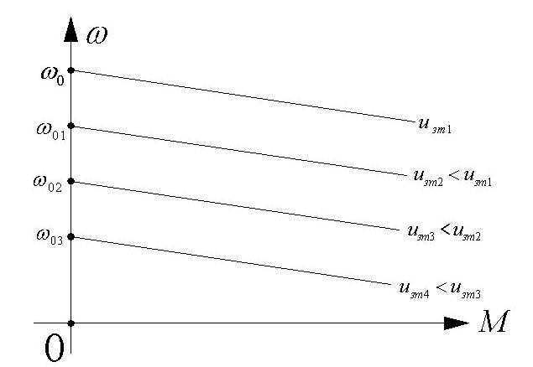

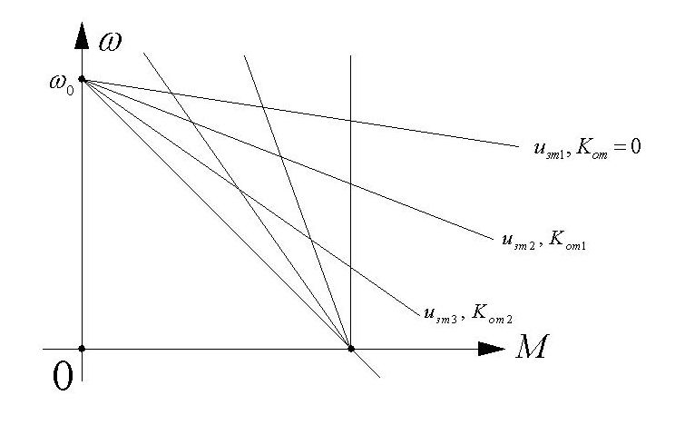

Здесь ; .
С увеличением коэффициента обратной связи по току, жёсткость механических характеристик снижается, поэтому в соответствии с требуемым законом управления обеспечивается настройка обратной цепи связи по току и осуществляется формирование требуемой механической характеристики.
.
Максимальное значение (ограничение по ) определяется техническими возможностями УВ.
Для получения более мягких характеристик в данную структуру вводится положительная обратная связь по скорости.

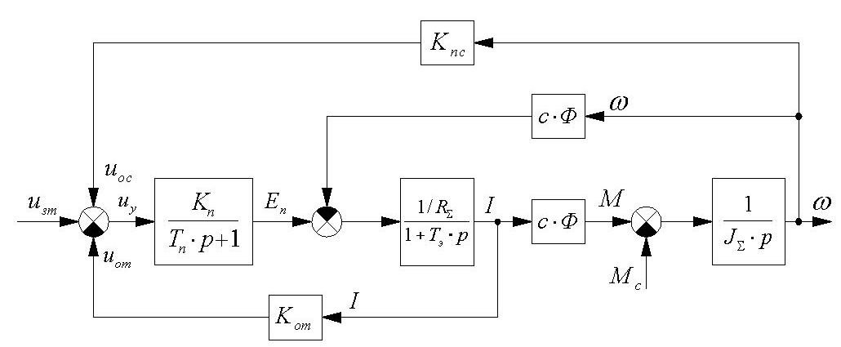

Рассмотрим статический режим .
Получаем систему уравнений:
;
;
;
;
;
, где:
; .
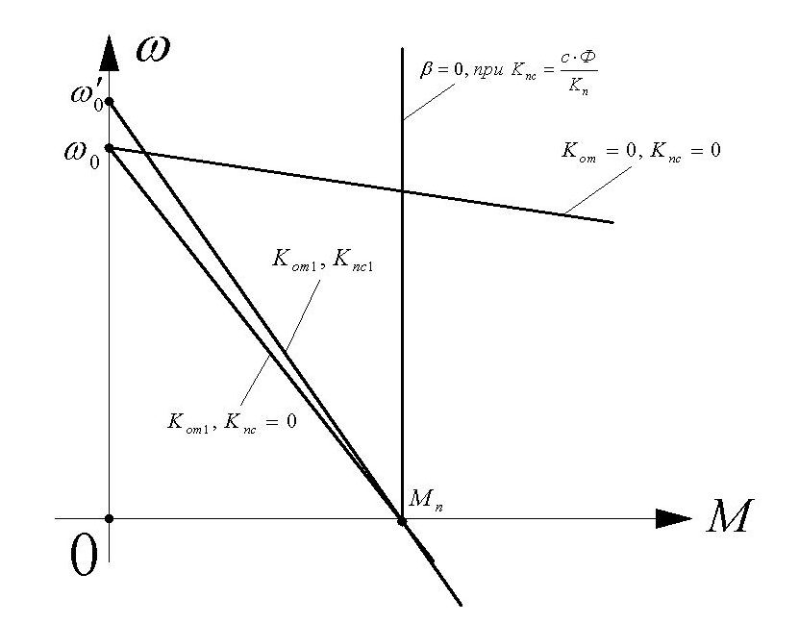

Введение отрицательной обратной связи по току снижает жёсткость механических характеристик, но не оказывает влияние на . Введение положительной обратной связи по скорости (возмущению) увеличивает и уменьшает жёсткость характеристик.
;
;
;
.
Введение положительной обратной связи по скорости не оказывает влияние на точку пускового момента.
;
;
, при .
Таким образом, пусковой момент не зависит от введения положительной обратной связи по скорости, но с увеличением уменьшается.

